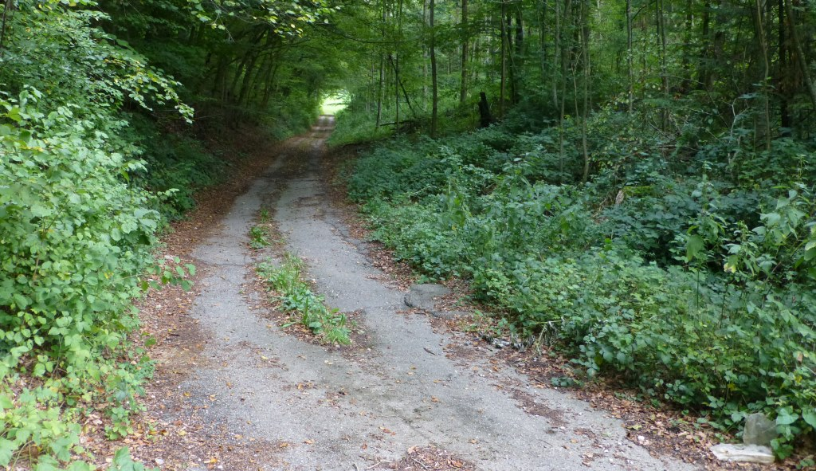
62.65 Chuenibächli eingedolter Abschnitt
62.65 Chuenibächli, eingedolter Abschnitt im Bereich der Auffüllung

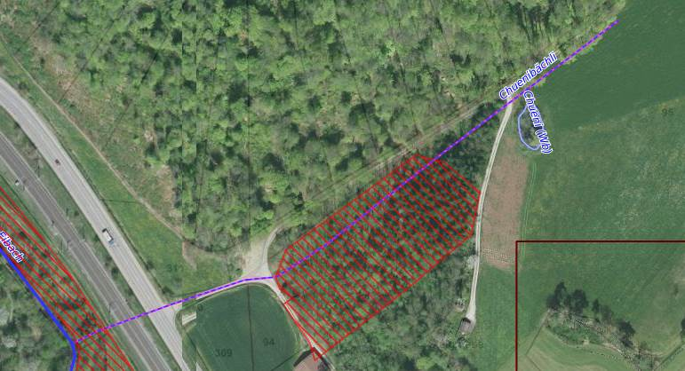
62.65 Chuenibächli

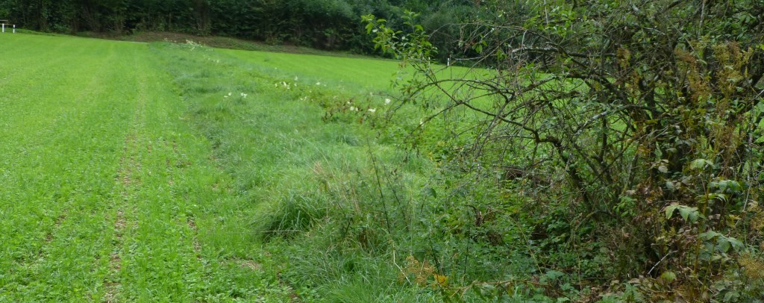
62.201 Geissgrabenbächli, offener Abschnitt
62.201 Geissgrabenbächli, offener Abschnitt

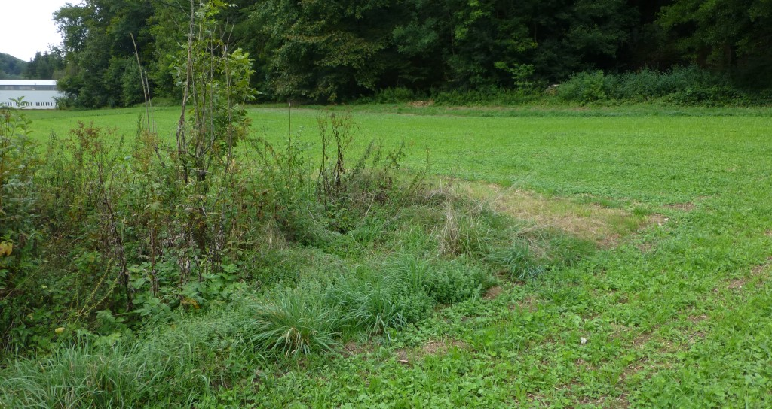
62.201 Geissgrabenbächli, eingedolter Abschnitt
62.201 Geissgrabenbächli, eingedolter Abschnitt
62.201 Geissgrabenbächli, offener Abschnitt

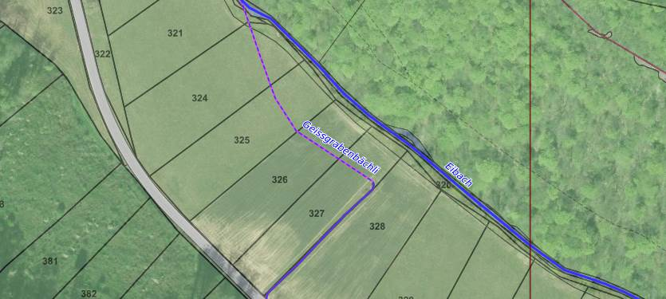

62.65 Chuenibächli

